Kompakt og dynamisk.
8LS motorserien fra B&R nu endnu mere kraftfuld.
Alle motorer fra B&R’s 8LS serien er nu efter en komplet modernisering endnu mere kraftfuld end nogensinde før. Et mere kompakt hus, optimeret design og flere størrelsestyper er kun nogle af de ting, der gør 8LS motoren endnu mere attraktiv og universel.
B&R har forbedret de stærke og dynamiske servomotorer fra 8LS serien ned til mindste detalje. F.eks. er størrelse 2 og 3 motorerne nu langt mere kompakt, men stadig med samme tekniske specifikationer, hvilket garanterer, at de er fuldstændig kompatible og endda med højere moment. Motorerne i størrelse 5 og 7 fås i flere længder og er derfor mere fleksible med hensyn til dynamik og moment.
8LS motorer som 'preferred'
8LS motorerne bruger de nyeste induktive encodere, der, i forhold til tidligere encodere, giver langt mere nøjagtige data. I kombination med det digitale EnDat 2.2 interface, kan de mest almindelige sikkerhedsfunktioner anvendes, også med hybrid-motorkabler, hvor encoder og motorkabler er samlet. Derved reduceres kabelføringen og som følge heraf også omkostningerne.
De mest gængse motorer i de 8LS serien er ’preferred’. For kunderne betyder det en motor til en fornuftig pris med relativ kort leveringstid. Hvis det er nødvendigt, kan ’preferred’ motorerne være klar med kort varsel og sendes med ekspreslevering.

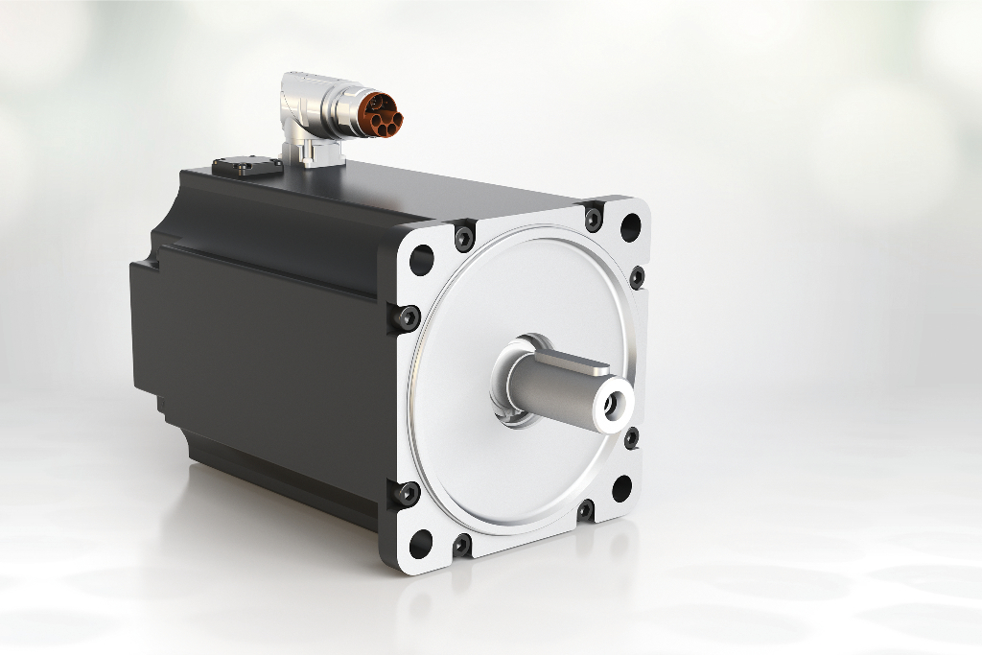
B&R har fuldstændig moderniseret hele serien af 8LS motorer og gennemført en lang række forbedringer i processen.

Om B&R Industrial Automation i Danmark
B&R i Danmark er et datterselskab af B&R Industrial Automation, som er en innovativ automationsvirksomhed med hovedkontor i Østrig og kontorer i hele verden. Den 6. juli 2017 blev B&R en selvstændig forretningsenhed i ABB Group. Som global markedsleder i industriel automatisering kombinerer B&R den nyeste teknologi med avanceret ingeniørarbejde for at forsyne kunder i stort set alle brancher med de mest optimale løsninger inden for automation og proceskontrol. Firmaets styrings- og drevløsninger samt industri PC’er og visualiseringssystemer sætter nye standarder inden for industriel automation. Med Industrial IoT kommunikationsstandarder som OPC UA, POWERLINK og openSAFETY såvel som den effektive software platform Automation Studio, skubber B&R konstant grænserne for hvad der er muligt inden for automatisering. Den nyskabende ånd og en klar forpligtelse af skabe simple processer sikrer B&R til at være på forkant med industriel automatisering og overstige kundernes forventninger.
Ved genoptryk af denne pressemeddelelse, venligst send en kopi til:
B&R Industrial Automation A/S
Marketingafdeling
Rolundvej 17-19
5260 Odense S
office.dk@br-automation.com

